附1：
“智慧沈药”平台访问方式
“智慧沈药”平台为师生提供两个访问入口：校园门户（PC端）和企业微信（移动端）。
注：本次测试中，PC端平台不开放公网访问，仅限于校园网和通过VPN访问！
- 校园门户（PC端）访问入口
访问地址: http://portal.syphu.edu.cn
用户账号：教职员工工号；
初始密码：身份证后六位（登录后请及时更改）；
PC端平台为师生提供：“业务系统”、“我的应用”、“校历/日程”、“ 通讯录”、“常用链接”、“我的收藏”六大服务模块。如：
业务系统：包含已对接的各单位信息化系统，无需再输入
用户名密码，即可访问；
我的应用：包含个人信息应用展示和记录；
校历/日程：学期重要日程安排/记录个人日程；
温馨提示：请您先浏览“帮助中心”后再登录呦！
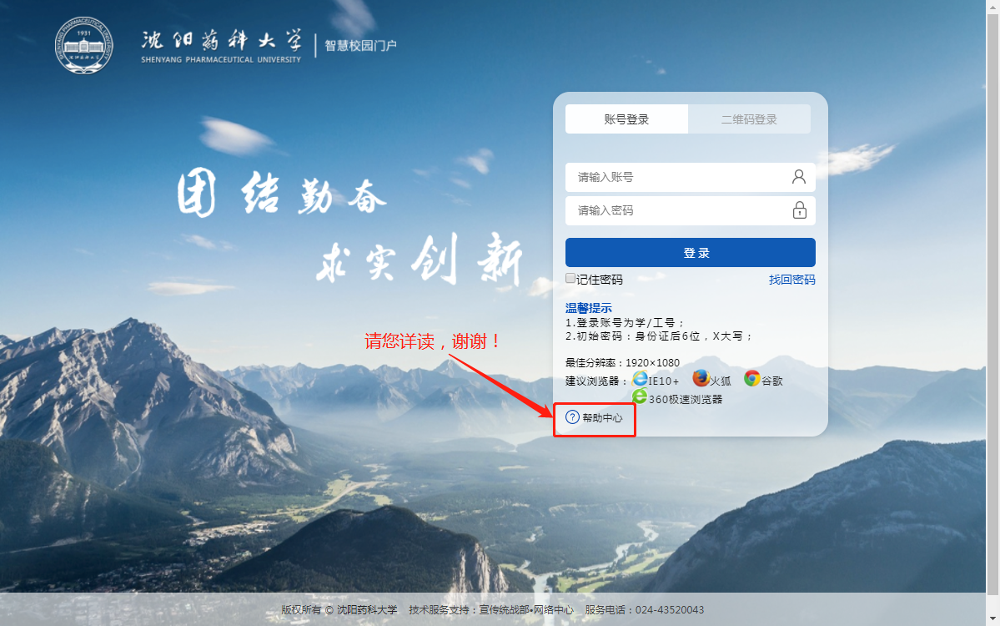

- 企业微信（移动端）访问入口
请参照沈阳药科大学智慧校园门户“帮助中心”之“关注企业微信”栏目的操作步骤。
二次认证用户名：教职员工工号
二次认证密 码：身份证后六位

